Ejercicio 13.

Ingresando adjuntos.

Para añadir un adjunto a la base de datos, debemos ir a la pestaña que nos permite adjuntar un archivo, en este caso es la foto.

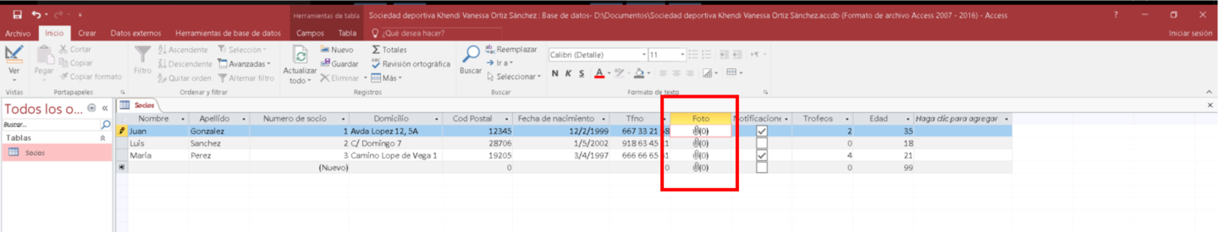

Figure Nuestra base de datos - Tabla Socios - Columna Foto.

Una vez estamos aquí en la celda, hacemos clic derecho y seleccionamos ‘Administrar datos adjuntos’.

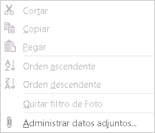

Figure Administrar datos adjuntos.

Luego seleccionamos en el sistema, la imagen que deseamos adjuntar, agregar. Luego aparecerá entre paréntesis el archivo.

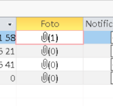

Figure Un archivo adjunto.